
2020年9月24日 第7期(总第7期) 秘书处编印


2020年9月22日下午在泉州金星大酒店贵宾楼四楼会议室召开了泉州市建设工程质量安全协会第四届理事会第六次常务理事会议。出席会议的有李晖会长、林志泉监事长、常务理事共38人，会议由协会秘书长李建梁主持。
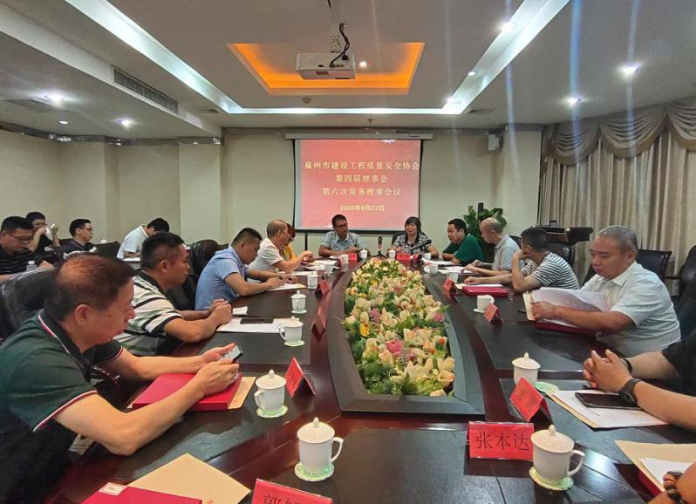
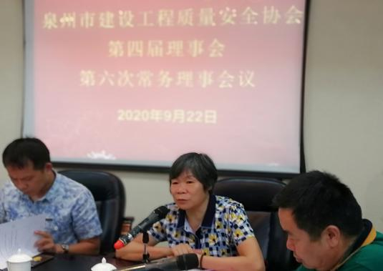
李晖会长汇报2020年以来协会开展的工作及下阶段的工作安排，林志泉监事长就参加2020年度福建省“闽江杯”优质工程奖评审会情况作汇报，吴端炬常务副秘书长介绍2020年度泉州市“刺桐杯”优质工程奖抽取复查组成员情况。会议审议通过了2020年新入会会员单位名单、审议通过了理事会副秘书长、常务理事候选人变更名单、审议通过了2020年度泉州市“刺桐杯”优质工程奖随机抽取的复查组成员名单，经与会人员的认真讨论审议，顺利完成会议议程。
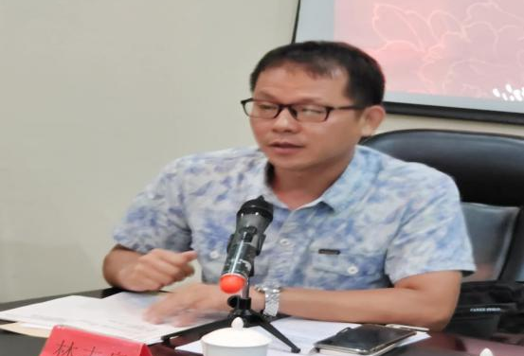
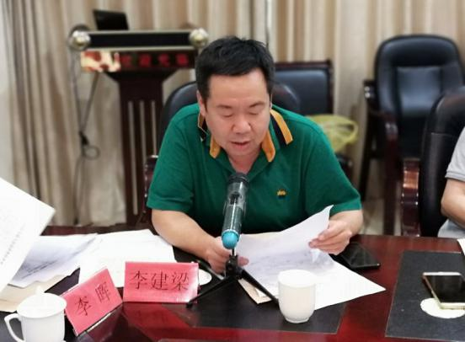
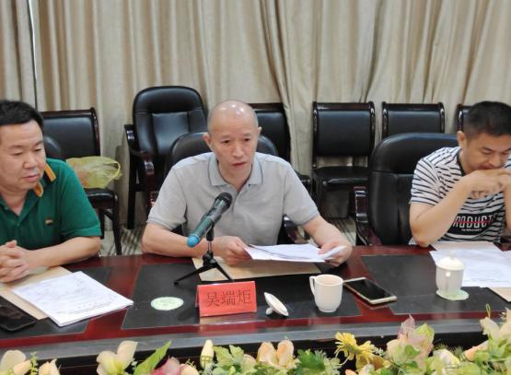
会议提出要继续发挥专业协会作用，做好2020年下阶段的各项工作，为泉州市建筑质量高品质和安全文明施工标准化再努力。
